Муниципальное дошкольное образовательное бюджетное учреждение
«Детский сад № 18 «Теремок» комбинированного вида
г. Новая Ладога Волховского района

КОНСПЕКТ НОД
в подготовительной к школе группе «Сказка»

Подготовила и провела:
Воспитатель Александрова С.В.

Цель: Обобщить знания детей по теме “Основы безопасной жизнедеятельности детей”.
Обучающая:
Закрепить представление детей об опасных для жизни и здоровья людей ситуациях, с которыми они встречаются в жизни, используя русские народные сказки.
2. Закрепить знания детей о правилах безопасности дома, на улице, в природе.
3. учить детей выходить из сложных, проблемных ситуаций;
Развивающая:
Активизировать словарь детей (правила дорожного движения, правила личной безопасности, правила пожарной безопасности в природе, проезжая часть, пешеход, транспортные средства).
Продолжать работу по формированию связанной речи.
Развивать память, логическое мышление, воображение.

Воспитательная:
Способствовать развитию осторожности и осмотрительности.
Воспитывать внимание, сосредоточенность, чуткость, отзывчивость.
Вызвать эмоциональный отклик на хорошо знакомые и любимые сказки, поддерживать интерес к русской народной сказке.

Воспитатель: Дорогие ребята, сегодня я хочу пригласить вас в необычное путешествие в сказку. Хотите попасть туда? Вот только с собой в путешествие я возьму тех детей, которые вспомнят название какой – нибудь знакомой русской народной сказки. (Ответы детей).
Воспитатель: - Скажите, пожалуйста, какие сказочные транспортные средства передвижения использовали герои сказок, чтобы попасть, например из одного государства в другое.
(ковер – самолет, серый волк, конек – горбунок, ступа, метла).
Воспитатель: - На каких транспортных средствах героям сказок не обязательно было соблюдать правила дорожного движения? ( ковре – самолете, ступе, метле. Потому что эти транспортные средства не ездят по дорогам. Они летают по воздуху. А при полетах применяют свои правила движения).
Воспитатель: - Мы отправляемся в необычное путешествие. Хоть оно и необычное, но мало ли что бывает на дороге во время движения. Скажите мне, пожалуйста, что мы должны выполнять? (правила дорожного движения). Давайте, мы их вспомним.

Правила дорожного движения Не спешите, переходите дорогу размеренным шагом. Выходя на проезжую часть дороги, прекратите разговаривать.
• Не переходите дорогу на красный или желтый сигнал светофора.
• Переходите дорогу только в специальных местах, где есть пешеходный переход.
• Из транспорта выходите первыми, так как ребенок может упасть или выбежать на проезжую часть дороги.
• Привлекайте ребенка к участию в ваших наблюдениях за обстановкой на дороге: показывайте машины, которые собираются поворачивать, едут с большой скоростью.
• Не выходите на дорогу из-за машины, кустов, сугробов.

Памятка «Правила дорожного движения»
1. Ходить по тротуару следует с правой стороны.
2. Переходить улицу можно только на зеленый свет светофора и только шагом.
3. Переходить улицу можно в местах, где есть пешеходная дорожка или знак «Пешеходный переход». Перед этим нужно убедиться, что транспорта нет, посмотреть налево, дойдя до середины дороги, посмотреть направо.
4. Дошкольники могут переходить улицу, только держа за руку взрослого.
5. Необходимо строго подчиняться сигналам светофора.
6. Входить и выходить из транспорта можно, только когда он стоит.
7. Нельзя играть на дороге или близко от нее.

Дети должны:
• различать проезжую часть дороги, тротуар;
• понимать значение сигналов светофора;
• знать правила дорожного движения:
• улицу переходить в специальных местах на зеленый сигнал светофора, при красном и желтом — стоять;
• ходить только по тротуарам и пешеходным дорожкам, придерживаясь правой стороны;
• не играть на проезжей части дороги.

Упражнения на закрепление знаний о правилах дорожного движения

На какой сигнал светофора можно переходить дорогу? Что означает желтый сигнал светофора?
Какие правила дорожного движения нарушены?
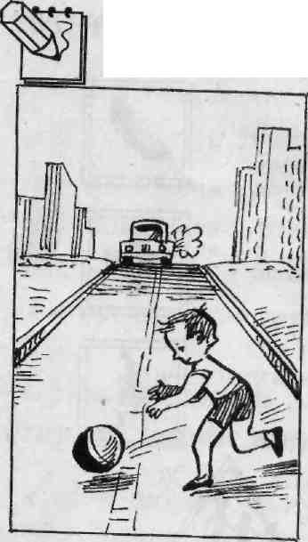
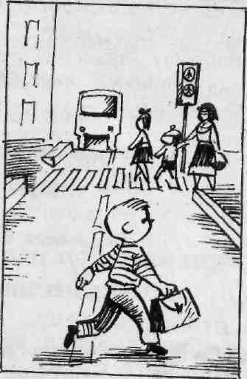

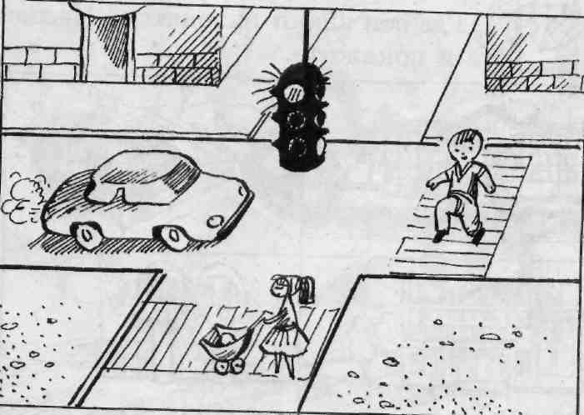

Воспитатель: Правила движения мы вспомнили. Можно отправляться в путешествие.
В гости мы пойдем к сказке - «Лисичка – сестричка и серый волк». Итак, вперед! (Приходят, к месту, а там ничего нет, удивляются и находят кубик и записку, в которой сообщается, что все герои разбежались по разным сказкам, потому что в этой сказке им не понравилось находиться и если дети хотят попасть в эту сказку, то надо проявить смекалку и решить некоторые задачки)
Воспитатель: Вот и первый сюрприз. Поможет нам в пути вот этот кубик. Он будет нам подсказывать дороги, по которым нам надо будет идти. Итак, вперед! (Бросаем кубик, на котором указаны количество кружков. Дети должны найти в группе место, обозначенное количеством кружков на кубике соответствующей цифрой).
Задание 1. «Развяжи узелок».
- Ребята, попробуйте развязать узелок? Сколько сказок свернулось в клубок и какие?”
“Жили-были дед и баба, и была у них курочка Ряба. Раз снесла яичко курочка Ряба. Положила его баба на окошко студиться. А дед пошел тянуть репку. Тянет, тянет, а вытянуть не может”. (“Курочка Ряба”, “Колобок”, “Репка”).
Воспитатель: Скажите, в какой из этих сказок главный герой совершил ошибку?
Какую ошибку совершил…(колобок). Почему убежал колобок?
А можно ли было убегать одному в лес (основной мотив – чужой, чуждый и опасный, неизвестный край).
-С кем встретился Колобок?
От кого убежал?
А кто его обхитрил?
Почему пропал колобок? (потому что нарушил запрет, потому что пошел один, а разве можно уходить одному?)
- как правильно надо было сделать? Остаться на окошке или позвать с собою в лес, например, бабушку)А еще не слушать лису, лисы такие хитрые).
Как можно назвать колобка, который без разрешения ушел из дома? (непослушный, хвастливый, веселый).

(дети получают фигурку одного из героев сказки)

Задание 2. «Отгадай загадки».(Дети находят в сундучке камень) Воспитатель загадывает загадку.
Нет ни речки, ни пруда,
Где воды напиться
Разве вкусная вода.
В ямке из копытца (сказка “Сестрица Аленушка и братец Иванушка”).

Вопросы:
- А кто лежит под елочкой? (камень) А какой он?
хотите почувствовать какой он?

Упражнение с камнем:
Воспитатель прикладывает камень к щеке каждого ребенка (холодный, гладкий).
А как можно согреть камень? (говорят дети).
А давайте, ребята, согреем его руками своими, говоря вот такие слова:

“Камень, камень, возьми, пожалуйста, тепло моих рук и души”.
Каким стал камень? (воспитатель прикладывает к щеке детей).
- Ребята, а раз мы находимся в сказочной стране, значит этот камень из какой-то сказки.
Давайте мы подойдем к столу и найдем картину, где есть камень (дети выбирают).
Почему именно вы выбрали эту картину?
- Вспомнил ли кто-нибудь название этой сказки? (“Сестрица Аленушка и братец Иванушка”)
- Кто сидит на камне, а как вы думаете, на камне сидеть хорошо или плохо? (а возле воды камень какой? холодный, мокрый).
А почему Аленушка сидит на камне, что случилось?
Какие чувства вы испытываете к Аленушке?
(дети получают фигурку одного из героев сказки) • Каждый день начинаем с зарядки.
• Просыпаясь, не задерживаемся в постели.
• Берем холодную воду в друзья: она дает бодрость и закаляет.
• В детский сад, в школу и на работу — пешком и в быстром темпе.
• Лифт — наш враг.
• Будем щедрыми на улыбку, никогда не унываем.
• При встрече желаем друг другу здоровья («Здравствуйте!»).
• Режим — наш друг, хотим все успеть — успеем!
• Ничего не жевать, сидя у телевизора.
• В отпуск и в выходные — только вместе.

Задание 3.
Воспитатель. Предлагаем вам поиграть в игру, которая называется «Доскажи имя героя сказки». Ведущий называет слово, которое является частью имени сказочного персонажа или частью названия волшебного предмета. Играющие должны назвать имя или название полностью: Иван-(царевич), мышка-норушка), лягушка-(квакушка), зайчик-побегайчик), лисичка-(сестричка), мишка-(топтыжка), сестрица (Аленушка), братец (Иванушка), Конек- (горбунок), Жар-(птица), Серый (волк), Елена (Прекрасная), Василиса (Премудрая), Царевна-(лягушка), шапка-невидимка), ковер-(самолет), скатерть-(самобранка).
Ребята, все вы прекрасно знаете, что Сказка - это удивительный, волшебный мир, в котором происходят самые необыкновенные чудеса и превращения. Вы знаете, что сказки бывают двух видов. Какие, назовите! Какие сказки называются народными? А какие авторскими? (Ответы.) Почему они так называются? Авторская сказка придумывается, создается и записывается одним человеком - автором. А народная сказка устно передается от бабушек и дедушек к мамам и папам, а от них к детям. Скажите, пожалуйста, героев каких сказок авторских или народных мы сейчас назвали?

Задание 4. «Что художник перепутал?»
(иллюстрации к сказке «Маша и медведь»

Задание 5. Что в корзинку положу? (съедобные и несъедобные грибы)

Задние 6. Какая сказка здесь спряталась? ( в сундучке лежат фигурки - заместители из сказки «Волк и семеро козлят»).
Вы помните эту сказку. Что такого произошло в этой сказке, чтобы вы никогда не сделали? Скажите, а можно двери открывать?
Как должны были козлята узнать свою маму?
Почему волку удалось их обмануть?
А как вы поступили бы в данной ситуации.
Подвести детей к выводу: Распознавание только по голосу не оправдало себя, т.к. волку удалось заговорить голосом козы. Можно было заранее договориться с мамой, что она должна ещё и подойти к окошку. Они попросили бы подойти и волка.
Дети! Запомните правила! Соблюдая их, вы никогда не сотворите беды!
- Никогда не берите в руки спички, не играйте с огнем.
- Не разводите костры в подвалах и на чердаках.
- Разводите костер в лесу только вместе с взрослыми и только на подготовленном для этого месте, а уходя, гасите его и заливайте водой.
- Не пользуйтесь самостоятельно электроприборами.
- Ничего не вставляйте в электророзетки.
- Не пользуйтесь самостоятельно газовой плитой.
- Если все-таки случился пожар, звоните «01». Четко, спокойно, медленно назовите свой адрес, не забудьте указать подъезд и этаж, а потом немедленно покиньте квартиру.

Воспитатель рассказывает детям правила пожарной безопасности:
— нельзя играть со спичками и зажигалками;
— нельзя включать электроприборы без присмотра взрослых;
— нельзя включать газ, топить печь без присмотра взрослых. В случае возникновения пожара:
— набрать номер 01;
— услышав ответ, назвать свое имя;
— рассказать, что случилось;
— назвать свой адрес;
— не класть трубку до тех пор, пока не попросят об этом.
Как вы думаете, а что еще такого опасного сделали герои этой сказки?
-Правильно, разве можно в лесу разводить костер? Да еще и прыгать через него? Какое правило здесь нарушил волк? (Правило личной безопасности) .
Воспитатель. Неприятные истории и ситуации могут случиться с любым человеком в любой момент. Поговорим об этом на примере сказки «Лисичка-сестричка и серый волк». Подумайте, разве дед, когда ехал домой счастливый с удачной рыбалки, мог представить, что с ним случится что-то плохое?
Вспомните те неприятные ситуации, которые случились с ее героями.
Ответы детей
- Дед остался без улова, лиса обманом у него всю рыбу забрала.
- Волка побили, он остался без хвоста.
- Лиса всех обманула, да еще на избитом волке в лес ехала.
- Бабка осталась без рыбы и без воротника.
- Еще лиса в избе в кадку угодила, тесто испортила.
Воспитатель: Молодцы! Вспомнили все плохие поступки лисы. Всех она обманула, всех перехитрила, всем зло причинила. Кто из вас опишет внешность лисы?
Ответы детей
•Рыжая, пушистая.
• Лиса красивая, хвост длинный, пушистый, красивый.
• Взгляд хитрый.
• Мордочка острая.
• Лисичка - самая красивая из зверей.
Воспитатель. А если бы вы не знали, сколько плохого сделала лиса, смогли бы вы по ее внешнему виду понять, что она плохая?
Ответы детей.
• Нет, на вид она очень красивая и хорошая.
• Но взгляд у нее хитрый.
Воспитатель. Правильно! На вид лиса очень красивая и кажется хорошей, доброй, а поступки совершает плохие и советы дает коварные. Скажите: почему лиса обманула деда? Ответы детей
• Потому, что она хитрая.
• Потому, что она ленивая. Голодная, но идти на охоту мышей ловить не хочет.
• Она знает, как тяжело за зайцем гоняться: заяц быстрый, да еще и следы путает, - можно и не догнать. Деда легче обмануть,
• Потому, что дед ей поверил.
• Деду надо было лучше проверять, мертвая она или нет.
Воспитатель. А как должен был поступить дед, чтобы не оказаться в такой ситуации?
Ответы детей
• Дед старый и знает, что лиса - обманщица. Нужно было подумать, прежде чем бросать лису в сани, и тогда он что-нибудь придумал бы.
• Нужно было проехать мимо и не обращать внимания на лису.
• Нужно было внимательно посмотреть ей в глаза - он заметил бы, что она живая.
• Дед знал, что лиса хитрая, но очень захотел воротник для бабки. Нужно было лису положить в мешок и крепко его завязать. И тогда и рыба была бы, и воротник.
Воспитатель. Правильно! Дед, увидев легкую добычу, забыл о возможной опасности. Забыл, что лиса коварная, хитрая, может обмануть. Если бы дед подумал, прежде чем сделал, были бы у него и рыба, и воротник. А если бы проехал мимо, то остался хотя бы с рыбой. Но хитрая лиса и рассчитывала на то, что дед соблазнится легкой добычей, пожадничает и забудет об осторожности. Одну ситуацию мы обсудили. А теперь поговорим о том, как лиса наказала жадного и ленивого волка.
Ответы детей
• Лиса сама часто бывает голодной, но с волком добычей не поделилась, а послала его на верную смерть. Хорошо, что только без хвоста остался.
• Лиса посоветовала ловить рыбу в проруби, на волчий хвост.
• Она жадная, не поделилась с волком, да еще и обманула его.
• Она знала, что волк голодный, жадный, будет долго сидеть и хвост у него примерзнет.
Воспитатель. А как мог поступить волк, чтобы остаться с хвостом? Ответы детей
• Волк лучше всех знает, какая лиса кума, она постоянно его обманывает. Сказал бы: «Сама покажи, как ловить рыбу хвостом».
• Волк мог и наказать лису за жадность - забрать рыбу.
• Волк мог разделить рыбу поровну - было бы честно.
• Волк и лиса - кум и кума, они оба ленивые, бродят, высматривают, чем бы поживиться, а охотиться не хотят. Мне не жалко волка. Он глупый, ему даже лень подумать, что с ним будет, если он хвост в прорубь опустит.
Воспитатель. А вы сможете придумать свой вариант сказки или окончание сказки?
Ответы детей
Воспитатель. Сегодня на примере сказки «Лисичка-сестричка и серый волк» мы увидели, что неприятности могут случиться в любой момент. В жизни, как и в сказке, есть такие люди, как лиса, -хитрые и лживые. В сказке лиса обманула деда и волка. Сказку можно переделать на хороший лад, чтобы все плохое происходило с лисой. А деду надо было поступить по-другому - не брать лису. Так же и в жизни. Нас учат не брать в руки, не поднимать незнакомые предметы, вещи: они могут оказаться опасными. А волку нужно было не слушать лису, а думать своей головой.
Нам всем надо стараться избегать встреч с такими людьми или хотя бы не прислушиваться к их советам, думать своей головой. Сказки придумал народ, чтобы предостеречь всех нас от возможных опасностей и от плохих людей. Подумайте: если вы найдете какой-нибудь предмет, пусть даже очень красивый, пусть игрушку, что вы сделаете?
Ответы детей
•К нему нельзя прикасаться.
• Его нельзя брать в руки.
• Я скажу об этом маме.
Воспитатель. Правильно! Никогда нельзя брать в руки неизвестные предметы, они могут оказаться опасными и привести к несчастью. И еще, привлекательная внешность не всегда говорит о том, что сам человек хороший. Не вспомните такие же примеры из других сказок?
Ответы детей
• Снежная королева была красивой, но жестокой, коварной, бессердечной.
• В сказке «О мертвой царевне и о семи богатырях» красивая, но злая царица превратилась в «добрую» старуху, чтобы отравить царевну яблоком.
• В сказке «Дикие лебеди» красивая, но злая и коварная царица превратила маленьких принцев в диких лебедей. (Безопасность. Авдеева. Рабочая тетрадь1. Задание 1.
Воспитатель. Молодцы! Вспомнили сказки, где внешность не соответствует душевным качествам человека, его намерениям. Но не думайте, что все красивые люди плохие или хотят плохо поступить. Это не так. С посторонними, чужими людьми всегда нужно быть осторожными, внимательными. И самое главное, помнить и выполнять простые правила:
• Никогда никуда не ходить с чужими людьми.
• Ничего не брать у чужих людей: ни еду, ни игрушки.
• Главное: прежде чем совершить какой-нибудь поступок, нужно хорошенько подумать, к чему это приведет.
Этому и учат сказки. «Сказка ложь, да в ней намек, добрым молодцам урок!». Они предупреждают нас, показывая возможные последствия необдуманных поступков. Сказки учат нас, слушая их, а потом и читая, на всю жизнь запомнить их уроки и не попадать впросак, не попадать в те ситуации, в которых оказываются сказочные герои. Сказки хотят защитить вас, уберечь, предостеречь.
Я предлагаю вам после занятия, в свободное время, нарисовать иллюстрации к сказке «Лисичка-сестричка и серый волк», поделиться впечатлениями от сказки или, если захотите, нарисовать другую концовку сказки.

